И.Ю. Бондаренко, О.И. Федяев
Построение нейросетевых аппроксиматоров фонем на основе технологии CUDA
Донецкий национальный технический университет, г. Донецк
bond005@yandex.ru, fedyaev@r5.dgtu.donetsk.ua
Введение
В работе оценивается эффективность реализации нейросетевых алгоритмов параллельной обработки речевого сигнала средствами видеокарты, позволяющей решать задачу распознавания речи в реальном масштабе времени. Эти алгоритмы предложены авторами в работе [1] и основаны на сегментной обработке речевого сигнала с целью определения фонемной структуры распознаваемого речевого слова. Основными преимуществами такого подхода являются позиционная независимость и нечувствительность к изменению временной структуры сигнала.
Локализация и распознавание фонем осуществляется параллельно работающими нейросетевыми аппроксиматорами, которые реализуют модели соответствующих фонем. Аппроксиматоры фонем построены на нейросетях типа многослойный персептрон благодаря их универсальным аппроксимирующим свойствам и наличию хороших алгоритмов обучения [2]. Такая структура за счёт настройки каждой нейросети на распознавание одной фонетической единицы даёт возможность существенно снизить вычислительные затраты при обучении нейросетевого ансамбля.
Программная реализация сегментного канала распознавания на основе нейросетевой аппроксимации фонем выявила необходимость большого объёма вычислений при распознавании изолированных слов. В частности, распознавание речевых команд из словаря объёмом 60 слов на одноядерном компьютере с процессором AMD-K6-3DNow (тактовая частота 500 МГц) выполняется в среднем около 6 сек., что неприемлемо для организации диалога в реальном времени. Анализ распределения временных затрат при распознавании на компьютере с указанным процессором показал, что 99% вычислений приходится на определение мер близости с помощью искусственных нейронных сетей [3]. В связи с этим представляется актуальной реализация нейросетевых фонемных аппроксиматоров, распараллеленных на логическом уровне, на вычислительной системе с параллельной архитектурой. Поскольку сегодня по стоимости наиболее доступной из таких систем является современная графическая плата, поэтому в данной работе оценивается эффективность реализации нейросетевых алгоритмов распознавания речи на графической плате nVidia GeForce 9500 GT по критерию производительности.
Формализация модели нейросетевого аппроксиматора
В многослойной сети из K слоёв сигналы проходят по слоям последовательно:
Y ^{k} = F ^{k} (Y ^{k-1}),
где:
Y ^{k} = {y₁ ^{k}, y₂ ^{k}, ..., y _{Nk} ^{k}} — выходной сигнал k-го слоя;
F(Z) = f ^{k}(A ^{k} · Z + B ^{k}) — функциональная модель нейронов k-го слоя;
— номер слоя;
A^{k} = ||a_{ij}^{k}||, B = ||b_{ij}^{k}||;
f ^{k} — функция активации нейронов k-го слоя;
Z — аргумент-вектор, являющийся входным сигналом k-го слоя;
Y ⁰ = X;
Y = Y ^{K} — выходной сигнал нейросети.
Анализ нейровычислений показывает, что распараллеливание возможно только в пределах слоя путём независимой реализации функций нейронов, описываемой матричными операциями f ^{k}(A ^{k} · Z + B ^{k}) и функцией f ^{k}.
Результаты экспериментов
Для того, чтобы оценить производительность нейросетевых аппроксиматоров, распараллеленных на графической плате (GPU), по сравнению с реализацией на центральном процессоре (CPU), были проведены испытания данных нейросетевых аппроксиматоров на двух задачах: 1) обучения распознаванию гласных фонем русского языка и 2) собственно распознавания этих фонем.
В экспериментах использовались следующие модели нейросетевого аппроксиматора:
1) параллельная реализация нейроалгоритма на графической плате NVidia GeForce 9500 GT по технологии nVidia CUDA;
2) последовательная реализация нейроалгоритма на центральном процессоре INTEL C2D E8500.
Обучающие и тестовые данные формировались на основе созданной авторами речевой базы данных, включавшей в себя 6 изолированно произнесённых фонем «А», «О», «У», «Э», «И», «Ы», записанных восьмибитными отсчётами в формате WAV PCM с частотой 11025 Гц.
Формирование обучающего и тестового множеств осуществлялось по методу Windowing с длиной скользящего окна 15 мсек и перекрытием при скольжении 5 мсек. Вырезаемый окном фрагмент речевого сигнала подвергался мел-частотному кепстральному анализу [4], в результате чего формировалось 13 мел-частотных кепстральных коэффициентов. Чтобы учесть речевой контекст и эффект коартикуляции, входной сигнал нейросетевого аппроксиматора включал в себя не только информацию из текущего окна, но также информацию из двух предыдущих и двух последующих окон. Таким образом, размер входного сигнала нейросети составлял 65 элементов, а размер выходного сигнала – 6 элементов (по числу распознаваемых фонем).
Ускорение, достигаемое распараллеливанием на графической плате процесса обучения нейросетевого аппроксиматора фонем, показано на рис.1. Можно видеть, что чем более сложную структуру имеет нейросетевой фонемный аппроксиматор, тем более эффективным становится его распараллеливание, причём эта зависимость является линейной.
Аналогичную картину можно наблюдать и при распараллеливании процесса распознавания фонем (рис. 2).

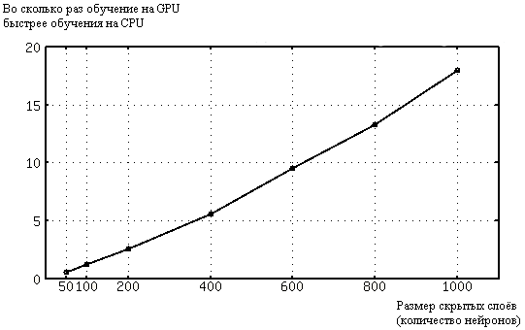
Рисунок 1 – Ускорение процесса обучения модели четырёхслойной нейросети на GPU по отношению к CPU

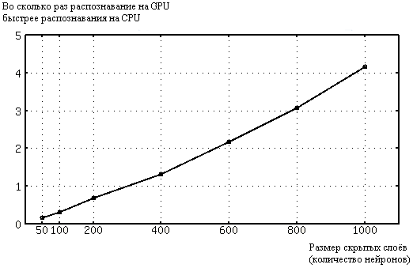
Рисунок 2 – Ускорение процесса распознавания гласных фонем четырёхслойной нейросетью на GPU по отношению к CPU
Выводы
Для ускорения процессов распознавания речи и обучения такому распознаванию авторами предложен нейроалгоритм, позволяющий распараллелить обработку речевого сигнала средствами видеокарты по технологии nVidia CUDA. Были проведены экспериментальные исследования, направленные на оценку эффективности данного распараллеливания по критерию производительности. Эти исследования показали, что параллельная реализация на видеокарте позволяет ускорить работу нейросетевого аппроксиматора фонем в несколько раз, как в режиме обучения, так и в режиме распознавания. Наблюдается прямая линейная зависимость между сложностью структуры нейросетевого аппроксиматора фонем и производительностью, достигаемой в результате его параллельной реализации по сравнению с последовательной.
Литература
- Бондаренко И.Ю., Гладунов С.А., Федяев О.И. Сегментно-целостная структура канала речевого управления программными системами // Сб. трудов нац. конф. по искусств. интеллекту с междунар. участием КИИ-2006. – М.: Физматлит, 2006. – С.841-849.
- Горбань А. Н. Обобщенная аппроксимационная теорема и вычислительные возможности нейронных сетей // Сибирский журнал вычислительной математики. – 1998. – Т.1, № 1. – С. 12-24.
- Гладунов С.А. Аппаратно-программные средства раздельной локализации фонем в системах речевого взаимодействия человека с ЭВМ: Автореф. дисс... канд. техн. наук: 05.13.13 / ДонНТУ. – Донецк, 2005. – 22 с.
- Nelson Morgan, Hervé Bourlard, and Hynek Hermansky. Automatic Speech Recognition: An Auditory Perspective // in Steven Greenberg and William A. Ainsworth. Speech Processing in the Auditory System. – New-York: Springer, 2004. – P. 309-338.

